# File permissions in Linux

## Project description

Se determinará los permisos apropiados de archivo para ciertos archivos y directorios dentro del directorio de proyectos para el personal de la empresa, se analizará cada grupo para que coincidan con la autorización pertinente para el manejo de información de la empresa, evitando cualquier acceso no autorizado. Para ello se realizarón las siguientes tareas:

## Check file and directory details

Se investigo los permisos asignados al directorio proyectos y los archivos que contiene, para ello se enlistaron los archivos y visualizaron que tipo de permisos tenian, se utilizó el comando ls-l.

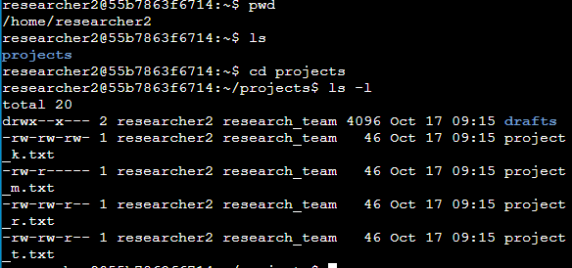

## Describe the permissions string

Se puede observar que el primer directorio tiene los siguientes permisos: drwx--x---, lo que significa que:

La letra d significa que es in directorio, la r significa permisos de lectura, la w permiso de escritura y la x permiso de ejecución, por lo tanto los permisos para los siguientes grupos son:

Usuario: tiene todos los permisos, lectura, escritura, ejecución (rwx).

Grupo: tiene solo permiso de ejecución (--x).

Otros: no tiene ningun permiso (---).

## Change file permissions

Para el propietario otros no esta permitido por la empresa que tengan permiso de escritura, por lo tanto se procedera a cambiar los permisos a los archivos que se han identificado que actualmente tiene establecidos los permisos de escritura. Se ha identificado que el archivo project_k.txt tiene el permiso de escritura, para ellos se utiliza el comando chmod o-w project_k.txt

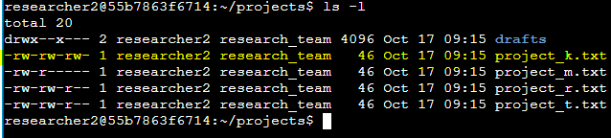

Se procede a cambiar el permiso a este fichero para el propietario otros, para comprobar que el cambio esta hecho se utiliza el comando ls -l.

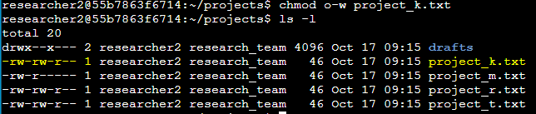

## Change file permissions on a hidden file

El equipo de investigación ha archivado **.project_x.txt**, por eso es un archivo oculto. Este archivo no debería tener permisos de escritura para nadie, pero el usuario y el grupo deberían poder leer el archivo. Se procederá a establecer la autorización adecuada.

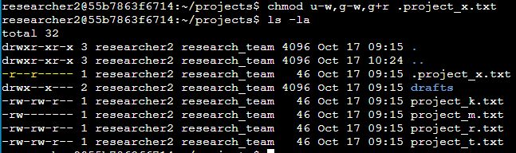

## Change directory permissions

## Sólo researcher2 debe poder acceder al directorio drafts y a su contenido. Por lo que se procede a cambiar los permisos del directorio.

## 

## Summary

Se han establecido los permisos adecuados a cada uno de los ficheros siguiendo la normativa empresarial, para que coincidieran con el nivel de autorización que mi empresa requeria.